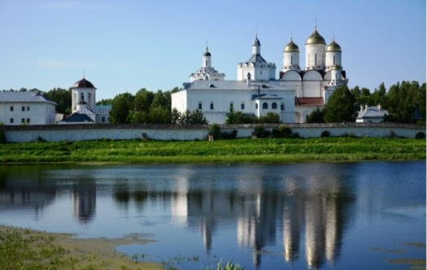 | 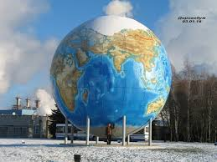 | 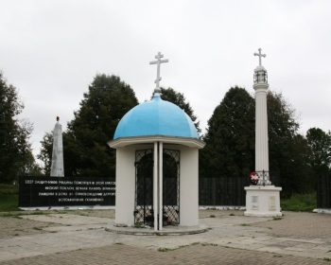

Название познавательного маршрута | «По городам серебряного века: Дорогобуж и его окрестности» (Смоленская область)
Ресурсы о регионе в районе маршрута | https://888travel.ru/smolensk/tury-v-smolensk/5433-zerkalo-serebryanogo-veka  https://petiy.ru/po-gorodam-i-vesyam/smolenskaya-oblast/dorogobuzh-smolenskoj-oblasti/  https://www.tripadvisor.ru/Tourism-g4990583-Dorogobuzh_Smolensk_Oblast_Central_Russia-Vacations.html
Предполагаемая целевая аудитория | Обучающиеся общеобразовательных организаций возрастом 14–17 лет. Ступени образования: 8–11 класс, в том числе с углубленным изучением предметных областей «История России», «История Смоленщины», а также победители школьных конкурсов и олимпиад по предмету «История».  Дополнительно:  Обучающиеся организаций дополнительного образования по туристско-краеведческому направлению; участники проектов этого направления, организованные группы детей из других регионов.  Степень интеллектуальной, эмоциональной, физической, сенсорной нагрузки - высокая.
Сезонность | Маршрут может быть реализован круглогодично
Ключевые направления  (теги) | #История #Родной край #Малые города Смоленщины
Маршрут интегрируется в образовательные программы | Возможные образовательные и воспитательные эффекты:  - образовательные программы основного общего образования, предметные области по ФГОС - предметная область «История России»;  - в рамках внеурочной деятельности: научно-историческое, индивидуальный проект;  - дополнительные общеобразовательные программы (туристско-краеведческой направленности);  - программы воспитания /воспитательной работы:  познавательные (развитие познавательных интересов, накопление знаний, формирование умственных способностей), ценностно-ориентационные (формирование убеждений и взглядов, нравственных и иных норм жизни), общественные (взаимодействие в коллективе, умение работать в группе, разрешение возникающих конфликтов, свое мнение), формирование сознания личности (взглядов, убеждений, идеалов); организация деятельности, общения, опыта общественного поведения; стимулирование и мотивация деятельности и поведения, исследовательская и проектная деятельность.  Образовательные и воспитательные эффекты: воспитание в обучающихся самостоятельности в принятии решении, целенаправленности в действиях и поступках, развитие способности к самовоспитанию и саморегулированию.  Прогнозируемые результаты:  - вовлечение в исследовательский процесс, самостоятельная работа с источниками;  - формирование целостной картины исторического развития территории;  - ознакомление с современным процессом реконструкции исторического места;  - развитие интеллектуальных и творческих способностей обучающихся.
Возможный уровень познавательной/образовательной нагрузки | Ознакомительный  Углубленный в рамках изучения учебного предмета  Исследовательский  Проектировочный
Доступность для детей с ОВЗ и детей-инвалидов | Доступен для обучающихся с ОВЗ при отсутствии противопоказаний к средней физической, интеллектуальной, сенсорной и эмоциональной нагрузке.  Доступность только в составе смешанных групп при сопровождении ассистентом/тьютором.  Ограничений для лиц, передвигающиеся в инвалидных колясках, нет.
Продолжительность маршрута | 7-8 час
Протяженность маршрута | 220 км
Населенные пункты маршрута и (или) ключевые объекты (точки) маршрута | г. Дорогобуж, Мемориал Победы на городище – памятник Неизвестному солдату – Историко-краеведческий музей – храм Петра и Павла – ПАО «Дорогобуж» - Самый большой глобус в Европе – Свято-Троицкий Герасимо-Болдинский мужской монастырь.  Город Дорогобуж.  Один из древнейших городов России, заложенный князем Ростиславом для обороны восточных рубежей Смоленского княжества. Живописный городок на Днепре, сохранил средневековую патриархальность и уют тихой старорусской провинции. Вы побываете на насыпном древнем Валу Победы - это главный мемориал Дорогобужа, расположенный на месте древнего городища, неподалеку от набережной Днепра. В древности вал, который протянулся через весь город, был частью оборонительных укреплений, а сегодня это Мемориальный комплекс, посвященный памяти участникам сражений в войне 1812 года и Великой Отечественной войне.  Одна из достопримечательностей Дорогобужа - самый большой глобус в Европе, диаметром 10 метров и весом в 11 тонн.  Свято-Троицкий Герасимо-Болдинский монастырь.  Совсем недалеко от славного городка Дорогобуж, вот уже пятьсот лет, купая отражение белоснежных стен и башен в хрустальных водах камышового озера, любуется собой величественный и прекрасный, Свято-Троицкий Герасимо-Болдинский монастырь. Основанная великим святым подвижником и отшельником Герасимом Болдинским еще в XVI веке, чудесная обитель на протяжении столетий претерпела множество великих скорбей. Несмотря на пережитые напасти, Герасимо-Болдинский монастырь сегодня - волшебный островок тишины, спокойствия и удивительной благодати среди чудесных красот тихой, нетронутой русской природы. В стенах обители обретены великие православные святыни – чудотворные нетленные мощи преподобного Герасима Болдинского, антиминс (шелковый плат) с частицами мощей игумена Пафнутия и целительный образ, изображающий старца Герасима и Николая Чудотворца, единственная икона, сохранившаяся от древнего монастыря.
Цели и задачи маршрута | - Образовательная: Расширить знания экскурсантов об истории России в период с начала XVI до наших дней и роли Дорогобужской земли в ней. Основной акцент на трёх героических событиях в судьбе города.  - Воспитательная: Прививать ребятам любовь к истории родного края и России. Воспитывать уважение к защитникам Смоленщины, а также П.Д. Барановскому - инициатору сначала по консервации руин, а затем – по восстановлению архитектурного комплекса Болдинского монастыря..
Образовательные задачи маршрута | - формирование межпредметных связей и умения самостоятельно пользоваться различными источниками с целью выполнения исследовательских работ, закрепление на практике знаний, полученных в процессе изучения предметов «История России», «История Смоленщины»;  - самостоятельное ознакомление с литературными источниками по теме экскурсии (согласно заданного педагогом плана до поездки),  - постановка исследовательских задач;  - сбор материала для выполнения исследовательских работ (формы: записи и зарисовки в блокноте, диктофон; фото и видеосъемка),  - подготовка группового или индивидуального исследовательского проекта и его защита (на уроке, конкурсе, олимпиаде и т.д.).  Для обучающихся старшего школьного возраста применяются личностное общение и учебно-профессиональная деятельность, вовлечение в рассуждение, беседу, размышление, учебное проектирование. На основе полученного материала формулируется собственное аргументированное мнение, выдвигаются предположения (гипотезы).  По окончанию маршрута предлагается оформить результаты полученных знаний в виде проекта, презентации, выступления.
Программа маршрута | Сбор группы в г. Смоленске на пл. Победы у памятника «Защитникам и освободителям Смоленска». Вступительное слово, инструктаж по технике безопасности. Движение на автобусе по маршруту экскурсии и пешком в соответствии порядку ключевых объектов.
Карта маршрута | 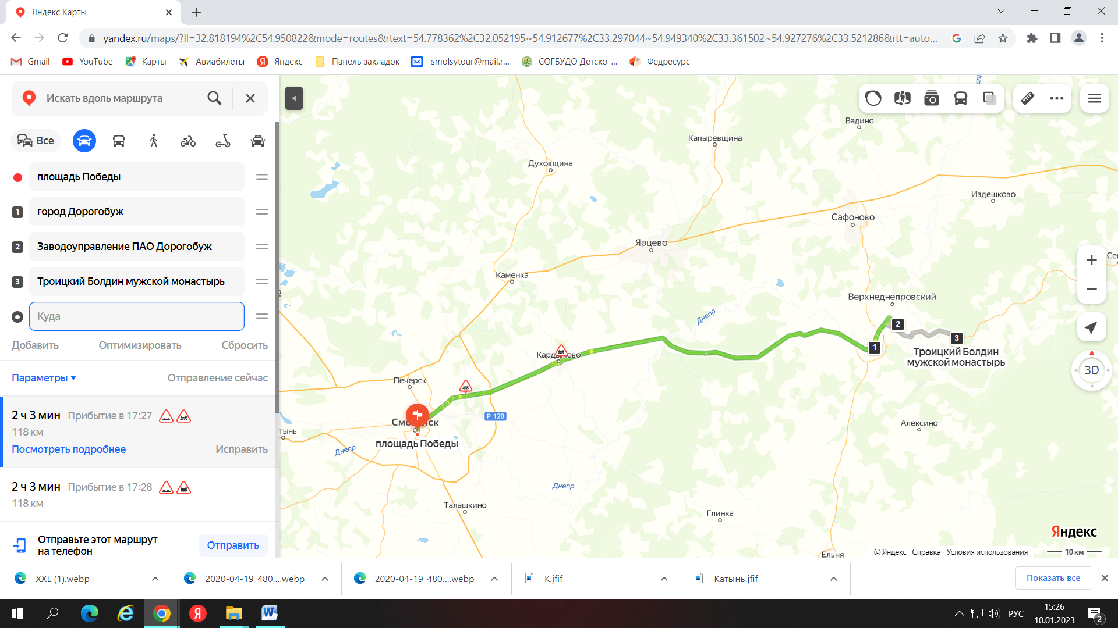
Дополнительные условия | Проезд группы – организованный, на заказном или рейсовом автобусе, следующем до/через пл. Победы. Всем участникам заранее ознакомиться с материалами по теме экскурсии, во время экскурсии иметь ручки и блокноты.  Предусматриваются санитарные остановки по маршруту движения, организованное питание в одном из кафе г. Дорогобужа.  Педагогу необходимо задать тему исследования до начала маршрута, развить ее в полевых условиях со сбором материала, а затем оформить проект по завершению маршрута.

